
МИНИСТЕРСТВО НАУК
И И ВЫСШЕГО ОБРАЗОВАНИЯ РОССИЙСКОЙ ФЕДЕРАЦИИ
Федеральное государственное бюджетное образовательное учреждение
высшего образования
"МИРЭА - Российский технологический университет"
РТУ МИРЭА

Институт искусственного интеллекта (ИИИ)
Кафедра Промышленной информатики (ПИ)

ОТЧЕТ
ПО ПРАКТИЧЕСКОЙ РАБОТЕ №6
по дисциплине
«Информатика»

Практическую работу выполнил «17» сентября 2026 г.

«Зачтено» «__»_______2026 г.

Москва 2026

Тема: Проверка статистических гипотез для двух и более выборок с
применением офисных пакетов
Цели: Изучить виды исполняемых t-тестов.
Применить данные тесты для проверок различных гипотез

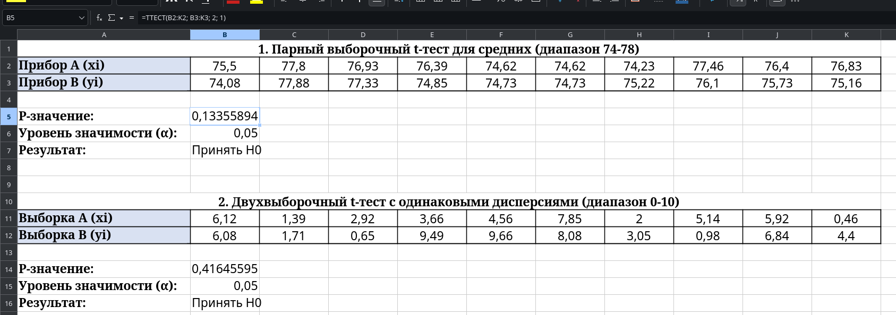
.

.

Вывод
В ходе практической работы были сгенерированы две пары случайных выборок для
проведения t-тестов. В обоих случаях (как для зависимых, так и для независимых
выборок) вычисленный уровень значимости (p-value) оказался больше заданного
уровня α = 0,05. На основании этого нет статистических оснований отвергнуть
нулевую гипотезу H0. Математические ожидания выборок признаются равными.

